https://www.rotarydoctors.se/aktuellt/webbinar/

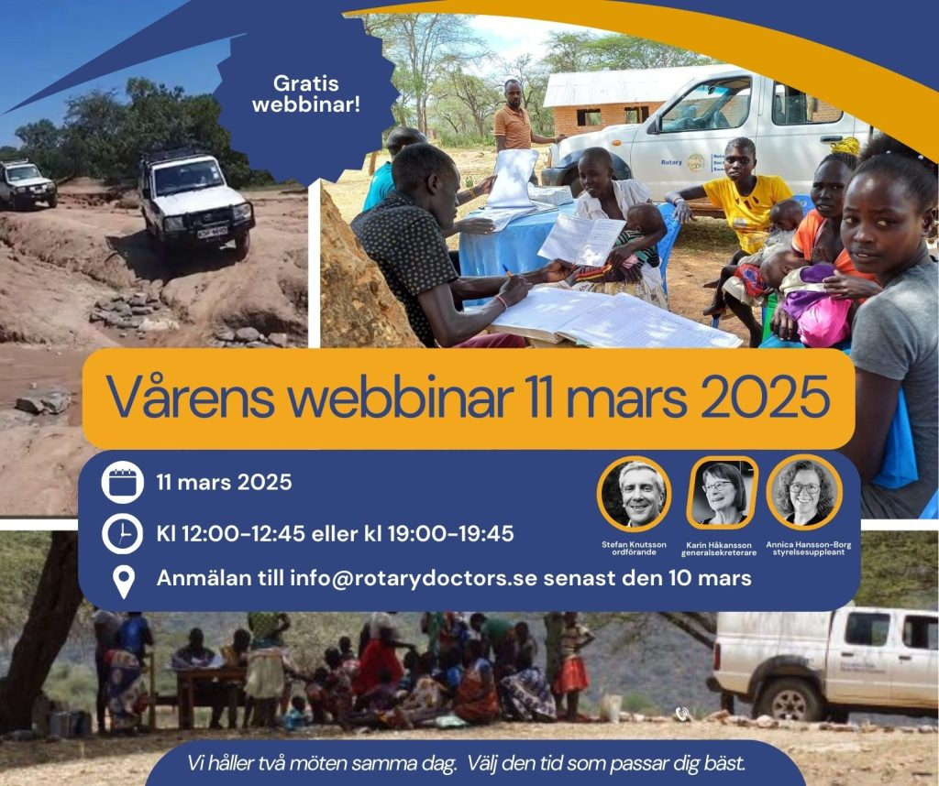

På rotaryläkarnas hemsida står följande (länkarna fungerar om du håller in ctrl-knappen och klickar på länken)

Den 11 mars kl. 12.00 eller kl. 19.00 bjuder vi in till ett webbinarie för alla intresserade av vår verksamhet. Denna gång handlar det speciellt om vår jeeplinjeverksamhet. Följ med på en digital jeeptur ut i den Kenyanska bushen till kvinnor och barn som sitter och väntar under ett träd på att barn- och mödravårdskliniken ska komma. Få reda på vilka vacciner som barnen får och hur mammorna, ofta analfabeter, kommer med ett skrivhäfte där all information om barnen skrivs ner och ta del av alla myter som finns om preventivmedel och hur Rotary Doctors jobbar för att bemöta dem. Och mycket mer!
Anmäl dig till webinariet kl. 12.00: Klicka här
Anmäla dig till webinariet kl. 19.00: Klicka här
Eller skriv till till info@rotarydoctors.se

